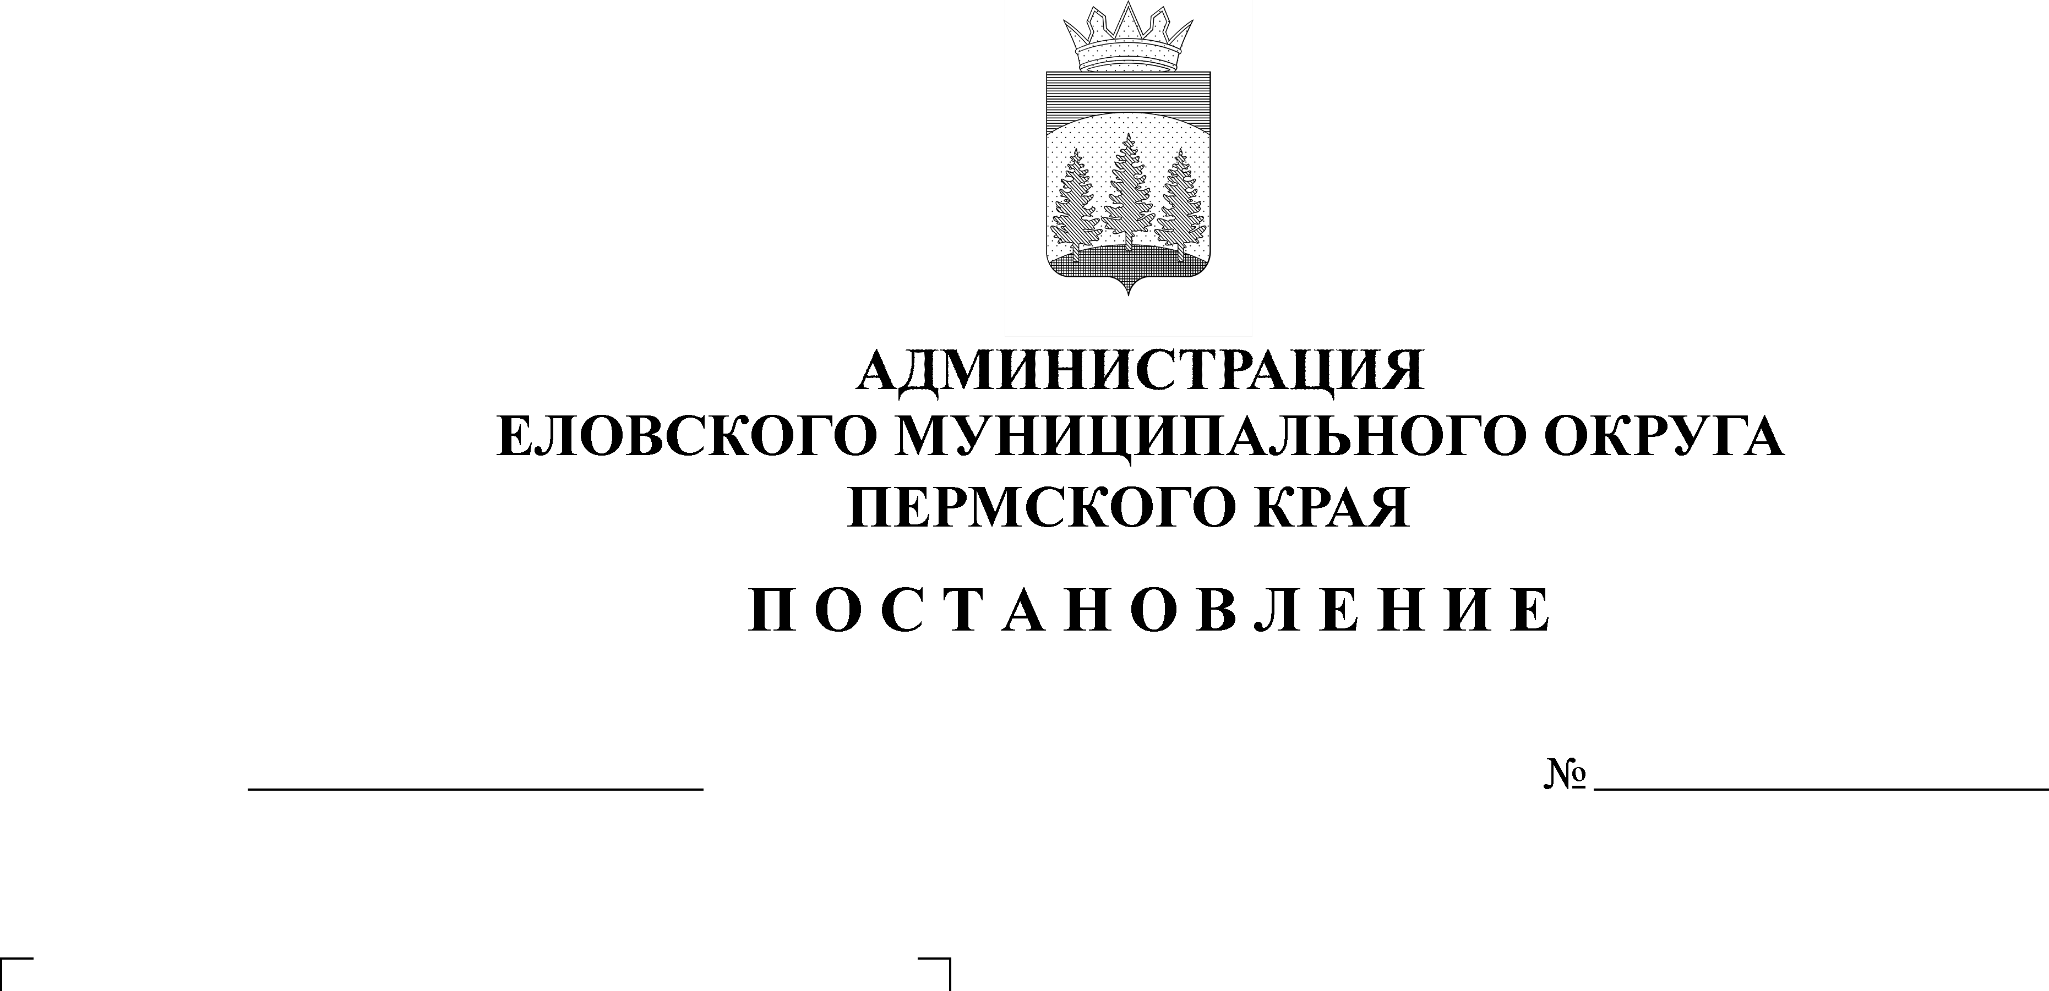
Об утверждении Порядка сообщения
442-п
06.09.2022
муниципальным служащим
структурного подразделения,
отраслевого (функционального)
органа Администрации Еловского
муниципального округа о прекращении
гражданства Российской Федерации, о
приобретении гражданства (подданства)
иностранного государства

В соответствии с Федеральным законом от 02 марта 2007 г. № 25-ФЗ «О муниципальной службе в Российской Федерации», Уставом Еловского муниципального округа Пермского края
Администрация Еловского муниципального округа Пермского края ПОСТАНОВЛЯЕТ:
- Утвердить прилагаемый Порядок сообщения муниципальным служащим структурного подразделения, отраслевого (функционального) органа Администрации Еловского муниципального округа Пермского края о прекращении гражданства Российской Федерации, о приобретении гражданства (подданства) иностранного государства.
- Заведующему Отделом по муниципальной службе и организационным вопросам, руководителям отраслевых (функциональных) органов Администрации Еловского муниципального округа ознакомить с настоящим постановлением муниципальных служащих под роспись.
3. Настоящее постановление обнародовать на официальном сайте газеты «Искра Прикамья» и официальном сайте Еловского муниципального округа Пермского края.
4. Постановление вступает в силу со дня его официального обнародования.

5. Контроль за исполнением постановления возложить на заместителя главы администрации Еловского муниципального округа, руководителя аппарата.

Глава муниципального округа –
глава администрации Еловского
муниципального округа Пермского края А.А. Чечкин

УТВЕРЖДЕН
постановлением
Администрации Еловского
муниципального округа
Пермского края
от 06.09.2022 № 442-п

ПОРЯДОК
сообщения муниципальным служащим структурного подразделения, отраслевого (функционального) органа Администрации Еловского муниципального округа о прекращении гражданства Российской Федерации, о приобретении гражданства (подданства) иностранного государства
- Настоящий Порядок сообщения муниципальным служащим структурного подразделения, отраслевого (функционального) органа Администрации Еловского муниципального округа о прекращении гражданства Российской Федерации, о приобретении гражданства (подданства) иностранного государства (далее – Порядок, муниципальный служащий) разработан в соответствии с пунктами 9 и 9.1 части 1 статьи 12 Федерального закона от 02 марта 2007 г. № 25-ФЗ «О муниципальной службе в Российской Федерации».
- Порядок устанавливает процедуру сообщения муниципальным служащим в письменной форме представителю нанимателя (работодателю):
2.1. о прекращении гражданства Российской Федерации либо гражданства (подданства) иностранного государства - участника международного договора Российской Федерации, в соответствии с которым иностранный гражданин имеет право находиться на муниципальной службе (далее - о прекращении гражданства);
2.2. о приобретении гражданства (подданства) иностранного государства либо получении вида на жительство или иного документа, подтверждающего право на постоянное проживание гражданина на территории иностранного государства (далее - о приобретении гражданства).
- Муниципальный служащий обязан сообщить представителю нанимателя (работодателю) о прекращении гражданства, о приобретении гражданства в день, когда муниципальному служащему стало известно об этом, но не позднее пяти рабочих дней со дня прекращения гражданства, со дня приобретения гражданства в письменном виде по форме согласно приложению 1 к настоящему Порядку (далее - сообщение).
- В случае если о прекращении гражданства, о приобретении гражданства муниципальному служащему стало известно в выходные или праздничные дни, в период нахождения муниципального служащего в отпуске, командировке либо в период его временной нетрудоспособности, допускается направление сообщения представителю нанимателя (работодателю) посредством факсимильной, электронной связи с последующим представлением оригинала сообщения представителю нанимателя (работодателю) в течение первого рабочего дня после выходных или праздничных дней, окончания отпуска, командировки или периода временной нетрудоспособности соответственно.
- В сообщении указываются:
5.1. фамилия, имя, отчество (последнее - при наличии) муниципального служащего, направившего сообщение, замещаемая им должность муниципальной службы;
5.2. наименование государства, в котором прекращено гражданство (подданство) (Российской Федерации либо иностранного государства - участника международного договора, в соответствии с которым иностранный гражданин имеет право находиться на муниципальной службе), дата прекращения гражданства - в случае прекращения гражданства (подданства);
5.3. наименование иностранного государства, в котором приобретено гражданство (подданство) либо получен вид на жительство или иной документ, подтверждающий право на постоянное проживание гражданина на территории иностранного государства, дата приобретения гражданства либо права на постоянное проживание гражданина на территории иностранного государства - в случае приобретения гражданства (подданства) либо получения вида на жительство или иного документа, подтверждающего право на постоянное проживание гражданина на территории иностранного государства;
5.4. дата составления сообщения и подпись муниципального служащего.
6. Муниципальный служащий представляет сообщение в Уполномоченный орган представителя нанимателя (работодателя) (далее – Уполномоченный орган) для регистрации и предварительного рассмотрения.
7. Сообщение, представленное муниципальным служащим, подлежит регистрации в срок - 1 (один) рабочий день со дня его поступления в Уполномоченный орган.
8. Сообщение муниципального служащего подлежит обязательной регистрации в журнале регистрации сообщений о прекращении гражданства Российской Федерации, о приобретении гражданства (подданства) иностранного государства по форме согласно приложению 2 к Порядку (далее - Журнал).
9. В Журнале отражаются следующие сведения:
9.1. дата и время поступления сообщения;
9.2. порядковый номер, присвоенный зарегистрированному сообщению;
9.3. сведения о муниципальном служащем, направившем сообщение (фамилия, имя, отчество (последнее - при наличии), должность муниципальной службы);
9.4. краткое изложение содержания сообщения;
9.5. фамилия, имя, отчество (последнее - при наличии), должность и подпись лица, принявшего сообщение;
9.6. сведения о принятом решении с указанием даты принятия решения;
9.7.подпись муниципального служащего в получении копии сообщения с резолюцией представителя нанимателя (работодателя) или лица, исполняющего его обязанности.
10. Ведение и хранение Журнала возлагается на Уполномоченный орган.
11. В ходе предварительного рассмотрения сообщения Уполномоченный орган имеет право проводить собеседование с муниципальным служащим, направившим сообщение, получать от него в установленном порядке письменные пояснения по изложенным в сообщении обстоятельствам.
По результатам предварительного рассмотрения сообщения подготавливается мотивированное заключение, которое подписывается заместителем главы администрации Еловского муниципального округа, руководителем аппарата.
12. Мотивированное заключение, предусмотренное пунктом 10 настоящего Порядка, должно содержать:
12.1. информацию, изложенную в сообщении;
12.2. информацию, полученную от муниципального служащего, направившего сообщение;
12.3. мотивированный вывод по результатам предварительного рассмотрения сообщения о наличии либо отсутствии выявленных при рассмотрении нарушений требований Федерального закона от 02 марта 2007 г. № 25-ФЗ «О муниципальной службе в Российской Федерации» при прохождении муниципальной службы и предложение для принятия решения в соответствии с законодательством Российской Федерации.
13. Сообщение, мотивированное заключение и материалы, полученные в ходе предварительного рассмотрения сообщения, в срок - 3 (три) рабочих дня со дня регистрации сообщения направляются представителю нанимателя (работодателю) или лицу, исполняющему его обязанности, для принятия решения.
14. Представитель нанимателя (работодатель) или лицо, исполняющее его обязанности, не позднее 7 (семи) рабочих дней со дня регистрации сообщения принимает решение об освобождении от замещаемой должности и увольнении муниципального служащего в соответствии с законодательством Российской Федерации, если иное не предусмотрено законодательством Российской Федерации.
15. Сообщение с резолюцией представителя нанимателя (работодателя) или лица, исполняющее его обязанности, мотивированное заключение и материалы, полученные в ходе предварительного рассмотрения сообщения, направляются в Уполномоченный орган в срок - 1 (один) рабочий день со дня принятия решения представителем нанимателя (работодателем) или лицом, исполняющим его обязанности, для реализации в соответствии с трудовым законодательством и законодательством о муниципальной службе.
16. Копия сообщения с резолюцией представителя нанимателя (работодателя) или лица, исполняющего его обязанности, выдается муниципальному служащему, направившему сообщение, в срок - 2 (два) рабочих дня со дня принятия представителем нанимателя (работодателем) или лицом, исполняющим его обязанности, решения, указанного в пункте 13 настоящего Порядка, Уполномоченным органом лично под подпись.
17. Сообщение с резолюцией представителя нанимателя (работодателя) или лица, исполняющего его обязанности, мотивированное заключение и материалы, полученные в ходе предварительного рассмотрения сообщения, приобщаются к личному делу муниципального служащего.

Приложение 1
к Порядку сообщения муниципальным служащим структурного подразделения, отраслевого (функционального) органа Администрации Еловского муниципального округа о прекращении гражданства Российской Федерации, о приобретении гражданства (подданства) иностранного государства

ФОРМА
СООБЩЕНИЕ
о прекращении гражданства Российской Федерации, о приобретении гражданства (подданства) иностранного государства

(должность, фамилия, инициалы представителя нанимателя)

от
(фамилия, имя, отчество (последнее - при наличии)
муниципального служащего, замещаемая должность)

В соответствии с пунктами 9 и 9.1 части 1 статьи 12 Федерального закона от 02.03.2007 № 25-ФЗ «О муниципальной службе в Российской Федерации» сообщаю:

(указать:
наименование государства, в котором прекращено гражданство (подданство) (Российской Федерации либо иностранного государства -

________________________________________________________________________________________________
участника международного договора, в соответствии с которым иностранный гражданин имеет право находиться на муниципальной службе),

дату прекращения гражданства - в случае прекращения гражданства (подданства);
наименование иностранного государства, в котором приобретено гражданство (подданство)
либо получен вид на жительство или иной документ, подтверждающий право на постоянное проживание гражданина на территории иностранного государства,
________________________________________________________________________________________________дату приобретения гражданства либо права на постоянное проживание гражданина на территории иностранного государства - в случае приобретения гражданства
________________________________________________________________________________________________
(подданства) либо получения вида на жительство или иного документа, подтверждающего право на постоянное проживание гражданина на
________________________________________________________________________________________________территории иностранного государства)
дата заполнения сообщения
________________________________подпись, инициалы и фамилия муниципального служащего

Приложение 2
к Порядку сообщения муниципальным служащим структурного подразделения, отраслевого (функционального) органа Администрации Еловского муниципального округа о прекращении гражданства Российской Федерации, о приобретении гражданства (подданства) иностранного государства

ФОРМА
ЖУРНАЛ
регистрации сообщений о прекращении гражданства Российской Федерации,
о приобретении гражданства (подданства) иностранного государства

№ п/п | Дата и время поступления сообщения | Ф.И.О., должность муниципального служащего, направившего сообщение | Краткое изложение содержания сообщения | Ф.И.О., должность и подпись лица, принявшего сообщение | Сведения о принятом по сообщению решении с указанием даты принятия решения | Подпись муниципального служащего в получении копии сообщения с резолюцией представителя нанимателя (работодателя) или лица, исполняющее его обязанности
1 | 2 | 3 | 4 | 5 | 6 | 7

